MANUAL DE USUARIO DEL SISTEMA DE INVENTARIO

Equipo:

INTEGRANTES:

-Federico Barrios

-Gustavo Barrios

-Leandro L’heureux

-Mauricio Caceres

Indice

Introducción 2

Requisitos del sistema 3

Instalación 4

Instrucciones del sistema 8

1-Iniciar sesión: 9

2-Menu principal: 9

2.1 Panel Admin: 10

2.2- Editar un usuario: 11

3- Gestión de Stock 11

3.1 agregar un item: 12

4-Gestion de Pedidos 12

4.1 Agregar pedido a la cola 13

5-Registro de Ventas 14

6- cerrar sesion 14

Solución de problemas 15

## Introducción

El presente manual tiene como finalidad brindar una guía clara y detallada sobre el uso del sistema de inventario desarrollado. Está orientado tanto a los usuarios finales como a los administradores del sistema, ofreciendo instrucciones sobre el funcionamiento general de la aplicación, así como de cada uno de sus módulos principales.

Este proyecto de software fue diseñado con el objetivo de optimizar la gestión de inventarios dentro de una organización, permitiendo llevar un control eficiente y actualizado de los productos, pedidos y usuarios. La solución incluye funcionalidades esenciales como el inicio de sesión seguro para usuarios autorizados, el registro de nuevos usuarios al sistema, la creación y gestión de pedidos, y un recuento automatizado del stock disponible.

Gracias a su interfaz sencilla e intuitiva, el sistema permite mantener un control preciso de los movimientos de inventario, reduciendo errores manuales y facilitando la toma de decisiones informadas en tiempo real. Este manual servirá como apoyo para comprender el funcionamiento general de la aplicación y aprovechar al máximo sus herramientas.

## Requisitos del sistema

*Computador con acceso a internet (pc de escritorio o notebook/laptop)

## Instalación

Para que cualquier usuario pueda levantar el sistema en su PC, lo más sencillo es documentar en un README.md o similar estos pasos de instalación. Deberían ser, grosso modo:

1. Prerrequisitos

Node.js (v16+) y npm (o yarn).

(Opcional) Git, para clonar el repositorio.

No hacen falta instalaciones extra: la base de datos SQLite se crea automáticamente.

2. Clonar el repositorio

git clone https://github.com/Fedebarriosd/ChinoPelado.git

cd ChinoPelado

3. Backend

cd backend

npm install

# instala Express, sqlite3, bcrypt, etc.

# (Opcional) borrar sqlite vieja:

# rm chino-pelado.sqlite

npm start

# o el script que tengas definido ("node index.js" / "nodemon index.js")

Esto crea chino-pelado.sqlite, crea tablas y semillas iniciales (usuarios, stock, productos, recetas…).

4. Frontend

En otra terminal:

cd ../frontend

npm install

npm run dev # levanta Vite en http://localhost:5173

Gracias al proxy en vite.config.js, todas las llamadas a /api se redirigen automáticamente al backend en el puerto 3000.

5. Acceso

Abrir en el navegador → http://localhost:5173/login

Credenciales por defecto:

admin / 1234

chino / pelado

La forma más directa es que el usuario abra su navegador e ingrese la URL de la aplicación (por ejemplo http://tuservidor.com/login o, en local, http://localhost:5173/login).

Sugerencia: Puede guardarse como favorito/marcador para no tener que tipearla cada vez.

2. Crear un acceso directo en el escritorio

Si prefieres un “botón” en el escritorio, basta con crear un shortcut que apunte a la URL de login. Te dejo los pasos según plataforma:

Windows

Clic derecho en el Escritorio → Nuevo → Acceso directo

En “Escriba la ubicación del elemento” pega la ruta del navegador + la opción --app, por ejemplo:

"C:\Program Files\Google\Chrome\Application\chrome.exe" --app=http://tuservidor.com/login

o simplemente

http://tuservidor.com/login

Dale un nombre (“Portal Pizzería”) y haz Finalizar.

Si quieres, cambia el icono (botón derecho → Propiedades → Cambiar icono) y pon el logo de la pizzería.

macOS

Opción A (Automator):

Abre Automator → Nuevo documento → Aplicación.

Añade la acción “Obtener URL especificada” y escribe <http://tuservidor.com/login>.

Luego la acción “Mostrar páginas web”.

Guarda como “Portal Pizzería.app” en tu carpeta de Aplicaciones o Escritorio.

Opción B (.webloc):

En Finder, clic derecho → Nuevo documento webloc (si no aparece, crea un texto y renómbralo con extensión .webloc).

Ábrelo y pon la URL <http://tuservidor.com/login>.

Ahora al hacer doble-clic se abre Safari en esa página.

Linux (GNOME/KDE)

Crea un archivo llamado PortalPizzeria.desktop en tu Escritorio con este contenido:

[Desktop Entry]

Name=Portal Pizzería

Exec=xdg-open http://tuservidor.com/login

Icon=/ruta/al/icono.png

Type=Application

Terminal=false

Dale permisos de ejecución:

chmod +x ~/Escritorio/PortalPizzeria.desktop

## Instrucciones del sistema

## 1-Iniciar sesión:

A-ingresamos nuestro usuario y contraseña, dependiendo del Rol

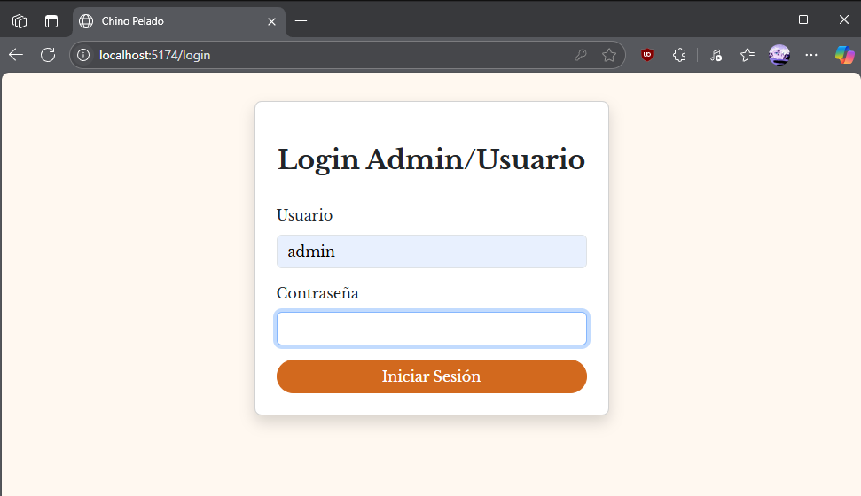

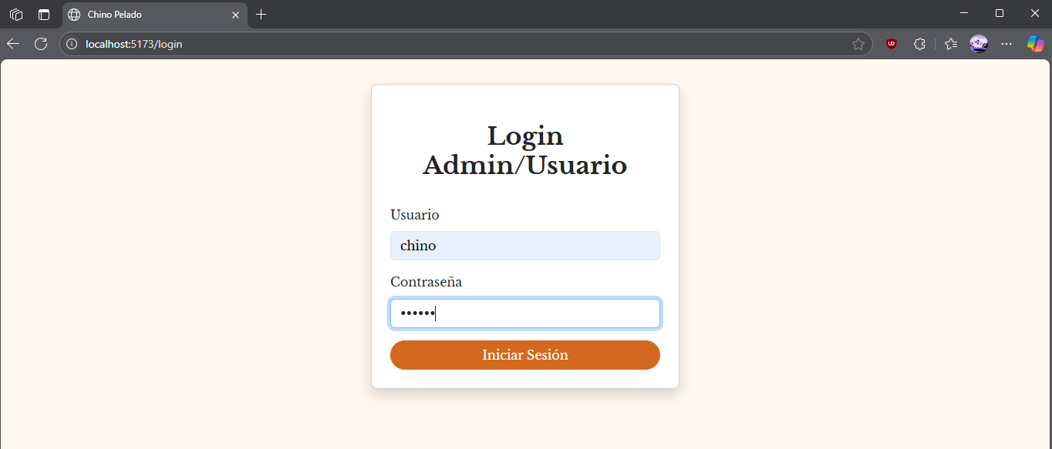

## 2-Menu principal:

### 2.1 Panel Admin:

Si ingresamos con nuestro usuario de “ADMIN”, tendremos en el panel de Admin, 4 modulos:

-Usuarios

-Stock

-Pedidos

-Reporte Ventas

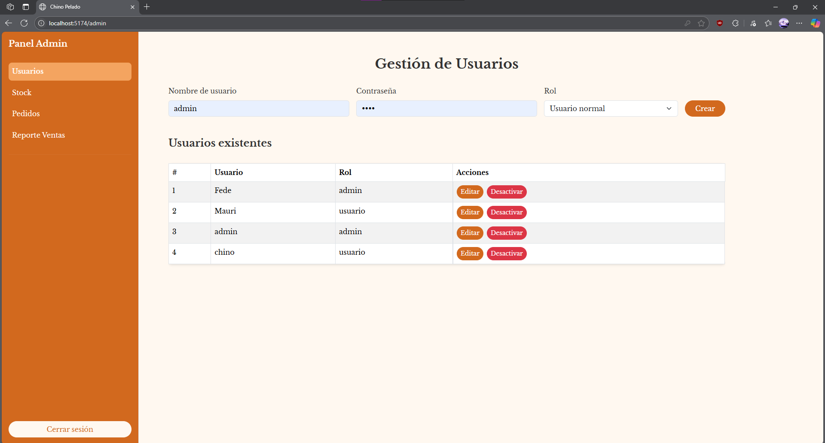

Ademas de que se nos abrira directamente el apartado de “Usuarios” donde el Admin podrá gestionar la contraseña y usuario del personal, dependiendo del rol que cumpla.

### 2.2- Editar un usuario:

Para editar un usuario le damos click en el boton “editar”, ahi nos aparecera una ventana flotante indicando el nombre y el Rol del usuario seleccionado, solo hay dos

“Administrador” y “Usuario Normal”   
Si se modifica algo, le damos click en “guardar cambios” y listo.

Obs: este modulo solo esta habilitado para el usuario de rol “ Administrador”

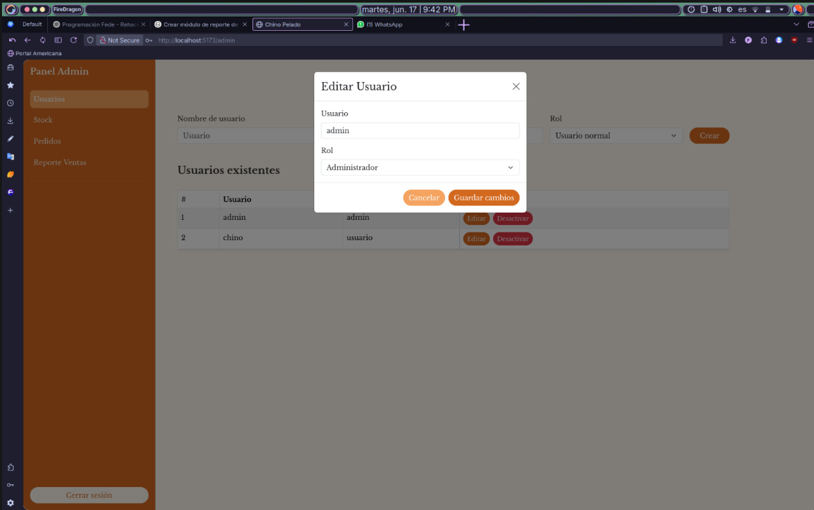

## 3- Gestión de Stock

En este apartado el usuario puede tener vision de los productos en stock, ya sean ingredientes o productos varios como bebidas

Obs: Este modulo esta habilitado tanto para el Administrador como para el Usuario normal

### 3.1 agregar un item:

A-Para agregar un nuevo producto, solo hay que darle nombre a lo que queremos cargar

B-ingresamos la cantidad del nuevo producto

C-definimos la cantidad minima que debe haber en stock para reposicion

D-indicamos el precio por unidad del producto

F-de forma opcional detallamos la categoria del producto, ejemplo: ingrediente, bebida, etc.

E-le damos click en “Agregar Item” y el este sera añadido al listado de productos

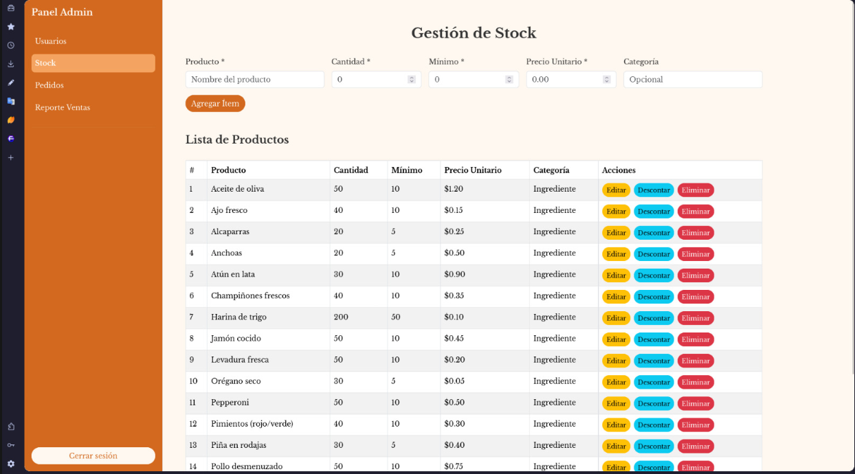

## 4-Gestion de Pedidos

En este apartado el usuario puede cargar el pedido solicitado por el cliente

Obs: Este modulo esta habilitado tanto para el Administrador como para el Usuario normal

### 4.1 Agregar pedido a la cola

A-Ingresar el nombre del cliente en la barra “cliente”

B-Seleccionar ítem de pedido, dando click en la flecha de abajo, se abrirá una barra desplegable para elegir el producto

C-Indicamos la cantidad del producto seleccionado

D-Si deseamos agregar mas productos al pedido, damos click en “+Agregar producto” y repetimos el proceso pero solo con la parte de pedidos

E-Para finalizar, damos click en “confirmar pedido” y este aparecerá en el listado de “Pedidos Pendientes”

F-Cuando la orden este listo, le damos click en el botón verde “completado” y este desaparecerá del listado

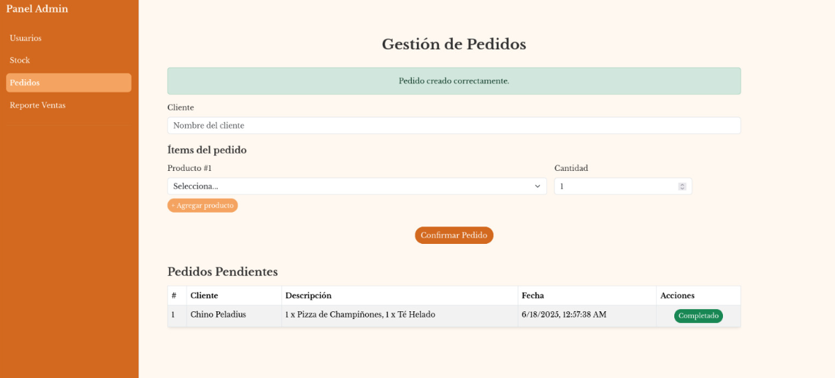

## 5-Registro de Ventas

En el ultimo modulo, tenemos le registro de ventas, ahí se podrán observar las ventas realizadas recientemente, aqui van a parar los pedidos que le damos “completar” en el modulo anterior

Ademas, cuenta con un apartado donde indica los productos o Items mas vendidos para tener registro de ello

Obs: este modulo solo se puede ver desde el Rol de Administrador

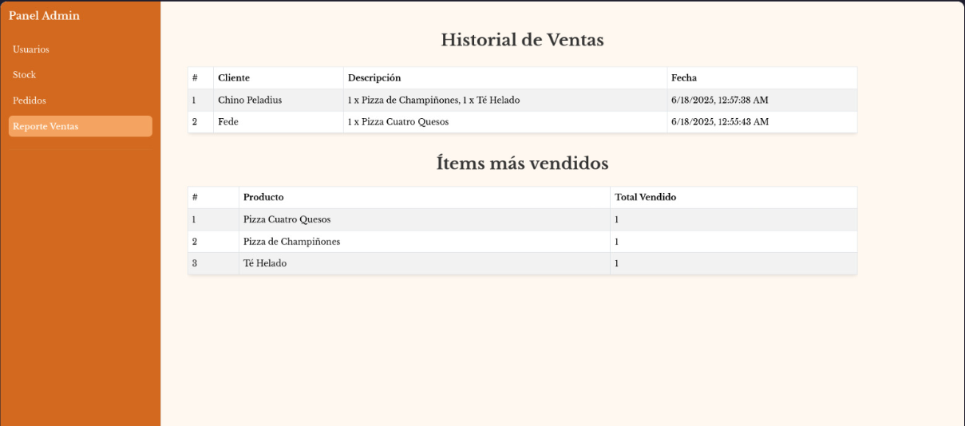

## 6- cerrar sesion

Para salir solo hay que darle clic en el botón “cerrar sesión” y saldrá nuevamente la pantalla de Login

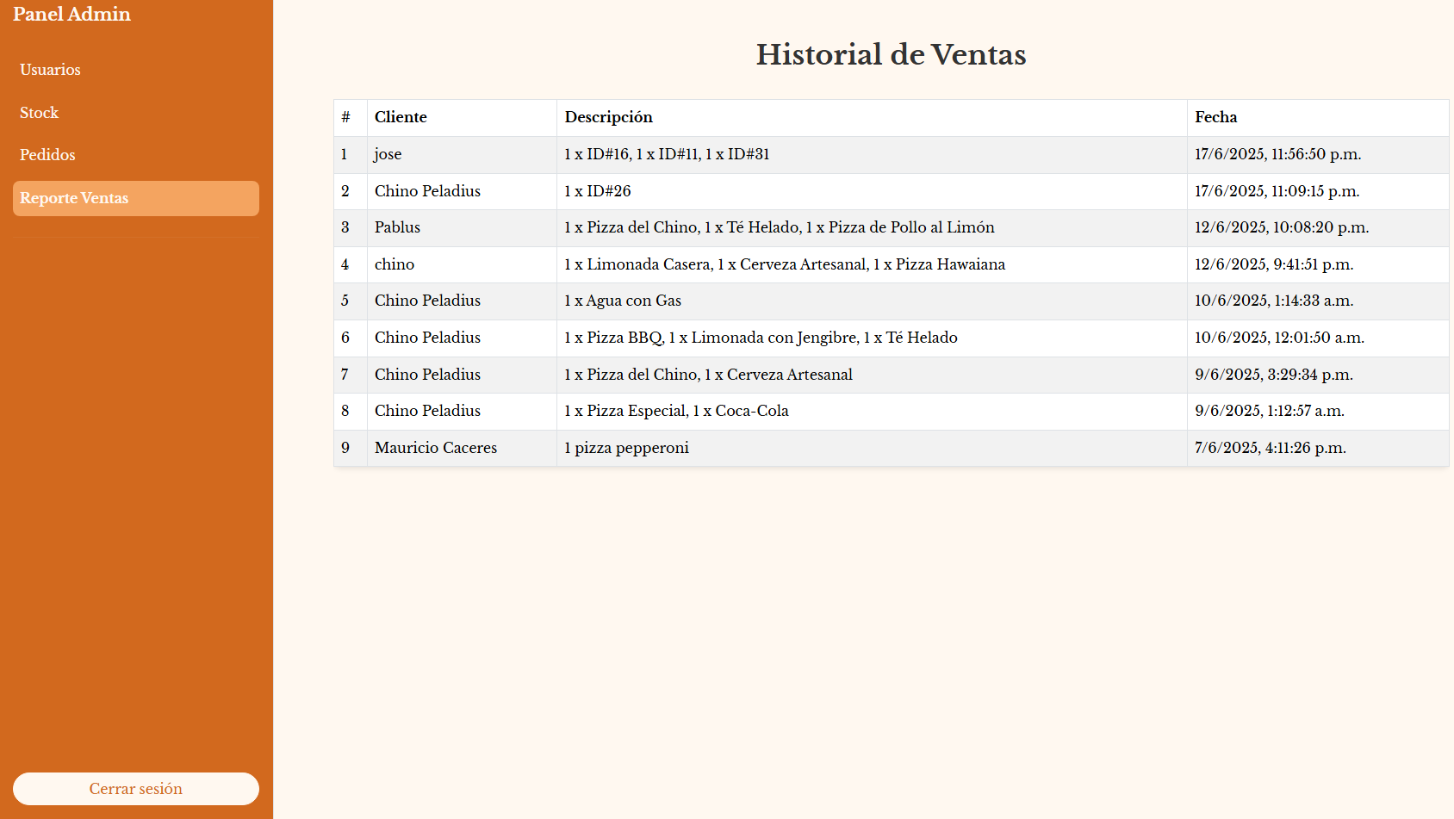

## Solución de problemas

A- Error de conexión: para solucionar esto, debe de verificar si su conexión a internet esta habilitada, para solucionarlo, solo debe de dar clic en el “acceso a internet” de su computador y habilitar la conexión wifi

En caso que cuente con conexión LAN, verifique si el cable UTP esta conectado correctamente a su ordenador, puede probar desconectando y volviendo a conectar para verificar

B- Error de conexión con el servidor: si le sale este error al querer iniciar sesión, llame al servicio técnico para verificar su sistema

## Preguntas Frecuentes como administrador

1- ¿Cómo puedo agregar o editar productos al menú?

Para agregar o editar productos en el menú tienes que irte a la sección de stock y ahí encontrarás el panel para agregar o editar los productos que quieras. Dentro de este manual en Instrucciones del sistema ítem Nro° 4 – Gestión de stock podrás tener una explicación más detallada.

2- ¿Puedo ver un historial de ventas por día, semana o mes?

Sí, se puede ver el historial de ventas por día exactamente. En la sección de reportes de ventas puedes ver el historial.

3- ¿Cómo gestiono los permisos de los cajeros?

Para gestionar los permisos del cajero tienes que irte a la sección de usuarios y en el apartado de Usuarios existentes podrás editar los permisos de cada usuario. Dentro de este manual en Instrucciones del sistema ítem Nro° 1 – Usuarios podrás tener una explicación más detallada.

## GLOSARIO

Usuario: Persona que accede al sistema (ej: cajero o administrador).

Stock: Cantidad disponible de un producto o ingrediente en el inventario.

Pedidos: Conjunto de productos solicitados por un cliente.

Backend: Parte del sistema que maneja los datos y procesos internos.

Frontend: Interfaz visual con la que interactúan los usuarios.

Base de Datos: Lugar donde se almacenan todos los registros del sistema.

Rol: Nivel de acceso o tipo de usuario dentro del sistema. Ejemplos comunes: **Administrador** (control total del sistema), **Cajero** (registro de ventas, atención al cliente). El rol determina qué funciones puede realizar cada usuario.

Precio Unitario: Costo de un solo producto individual. Por ejemplo, si una pizza cuesta Gs. 25.000, ese es su precio unitario. Se utiliza para calcular el total multiplicando por la cantidad vendida.

## Referencias y Recursos

**Sitio web oficial del sistema**: <http://192.168.65.7:5173/login>

**Repositorio de código fuente**: <https://github.com/fedebarriosd/chino-pelado-web>

Soporte Técnico: Federico Barrios Tel: +595 981 598367

Leandro L’Heureux Tel:+595 974 315111

Gustavo Barrios Tel: +595 984 129364

Mauricio Cáceres: Tel: +595 984 791211